附圖1（系爭專利圖式）
【第一圖：立體外觀分解示意圖】
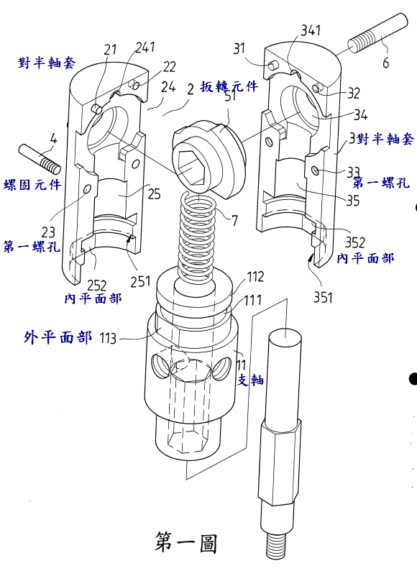

【第二圖：組合剖視圖】
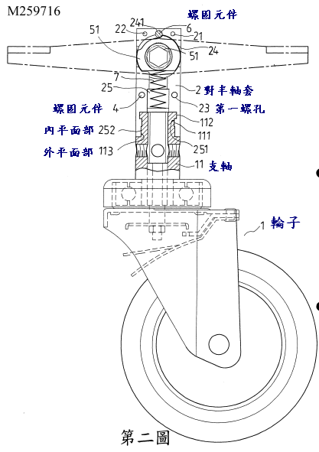

【第三圖：仰視上端剖視示意圖】 【第四圖：仰視下端剖視示意圖】
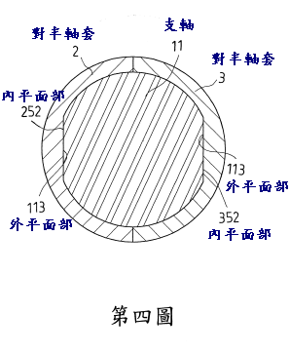

【第五圖：習知一之立體示意圖】 【第六圖：習知二之立體示意圖】
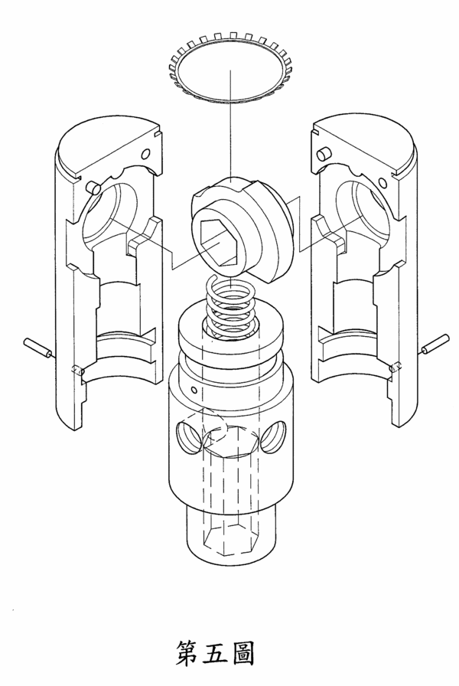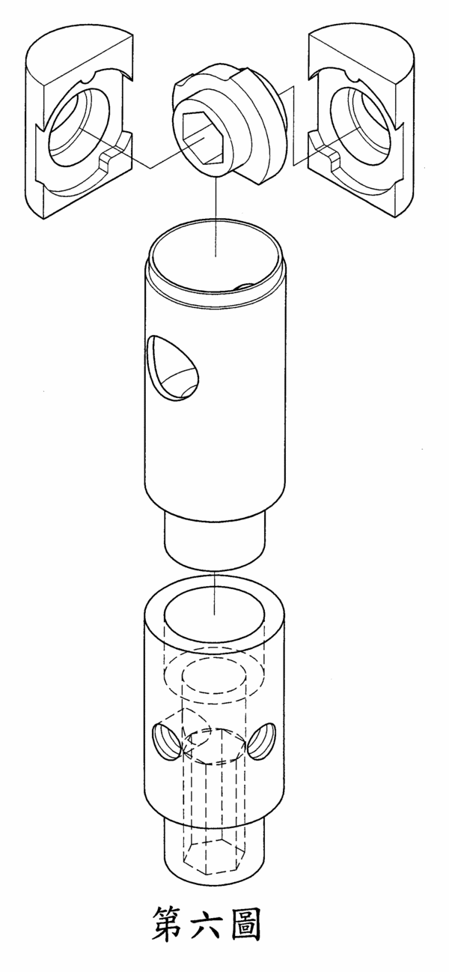

附圖2（上證2 圖式）
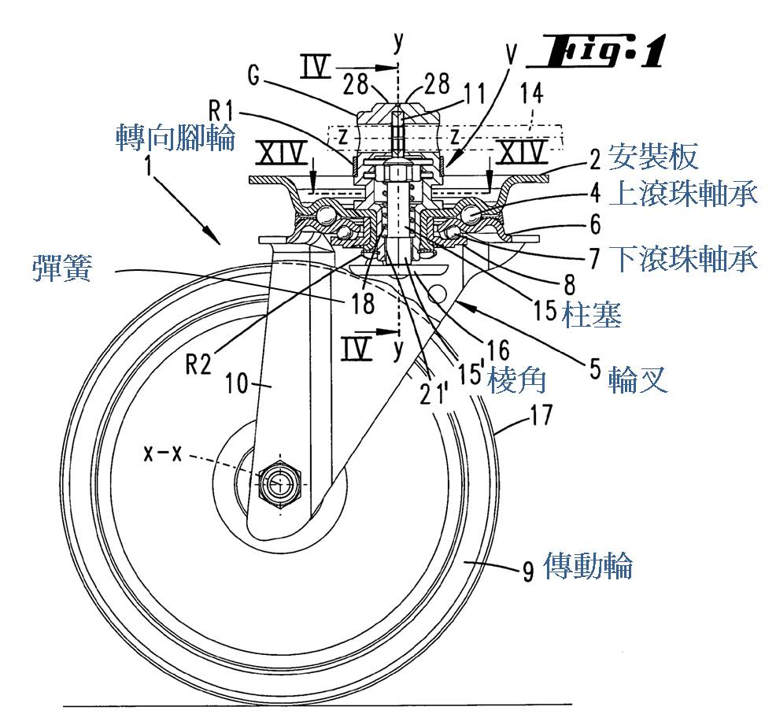

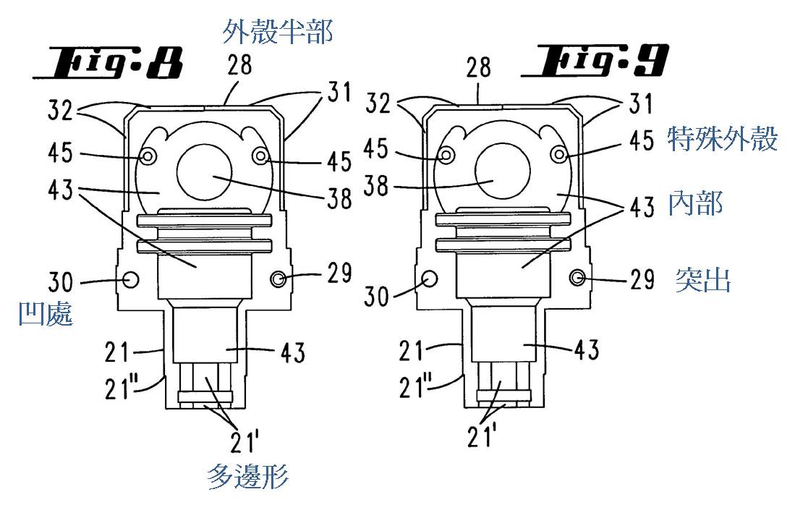

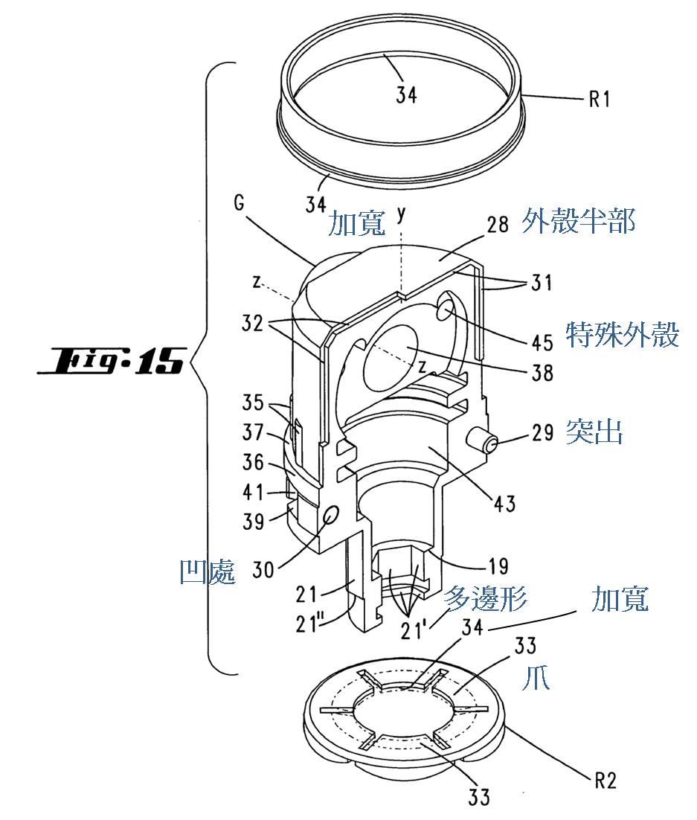

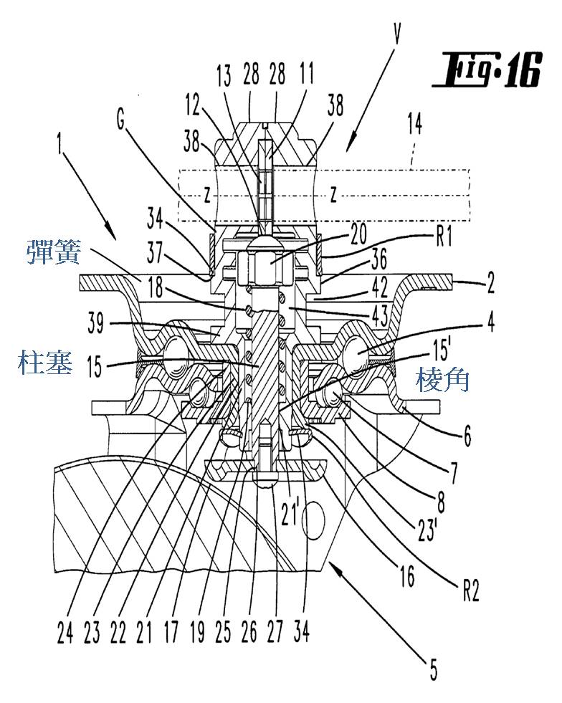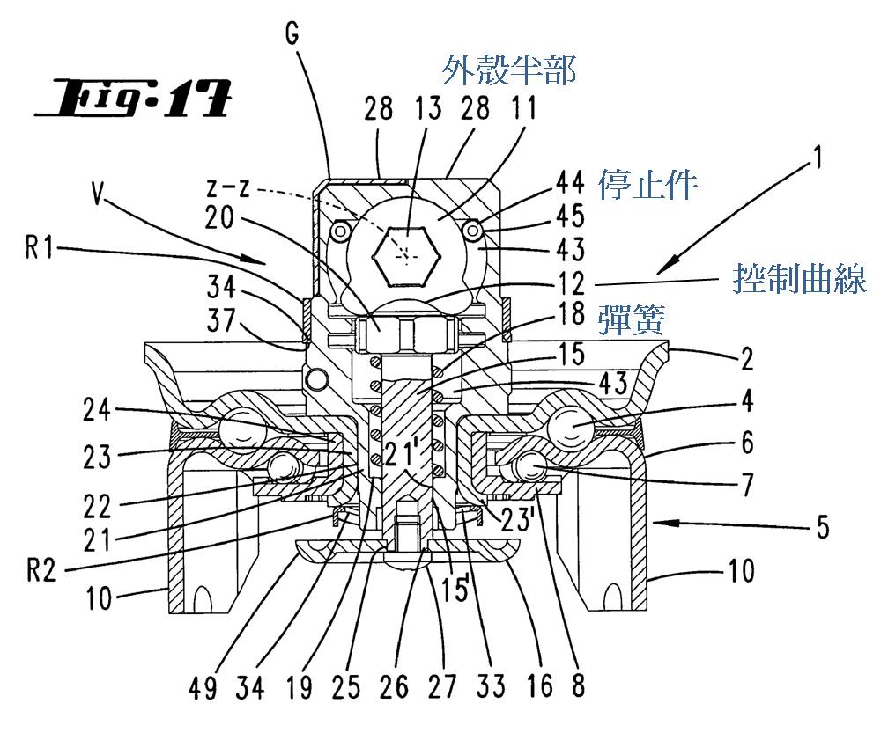

附圖3（上證4 圖式）
【第一圖：整體構件之立體分解圖】

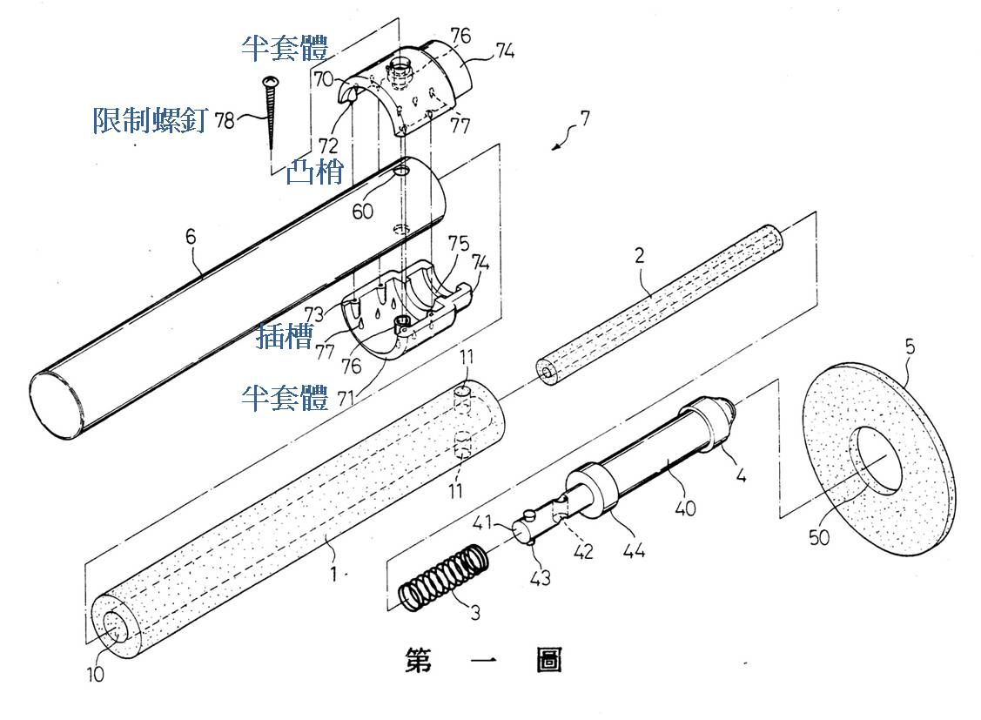

附圖4（上證5 圖式）
【第1圖：管段之透視圖】 【第3圖：一只纜線夾係當組合序連
的各管段時供使用】

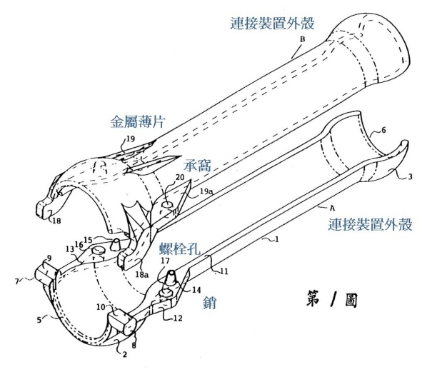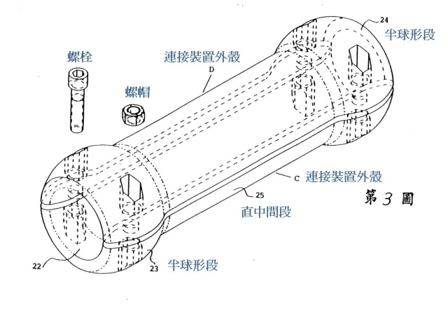

附圖5（上證6 圖式）
【第一圖：結構分解圖】 【第三圖：係第二圖A－A斷面圖】

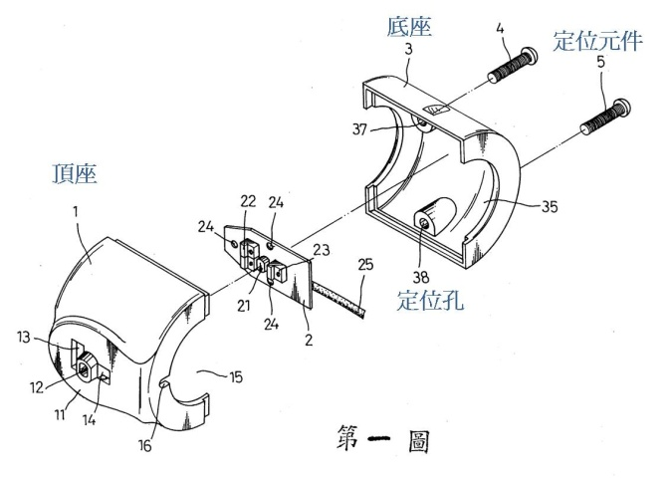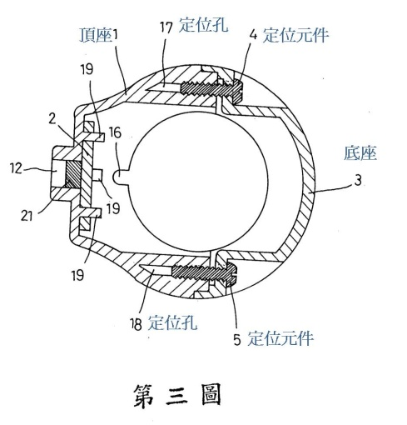

附圖6（上證7 圖式）
【圖2：立體分解圖】

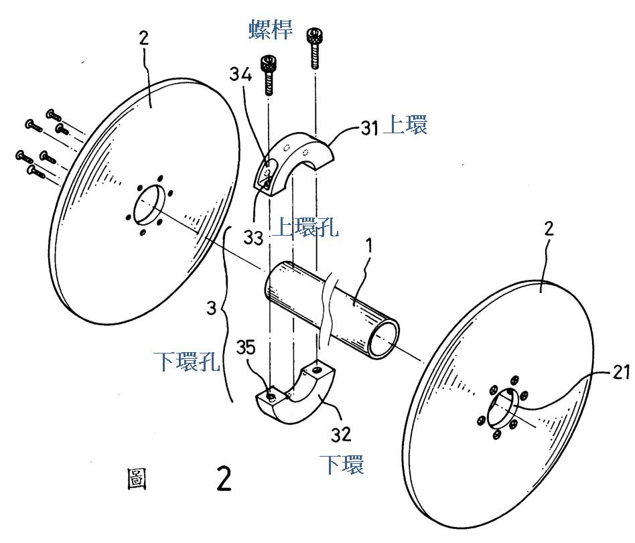

附圖7（上證8 圖式）
【第一圖：立體分解圖，說明習知自行車立管裝置】

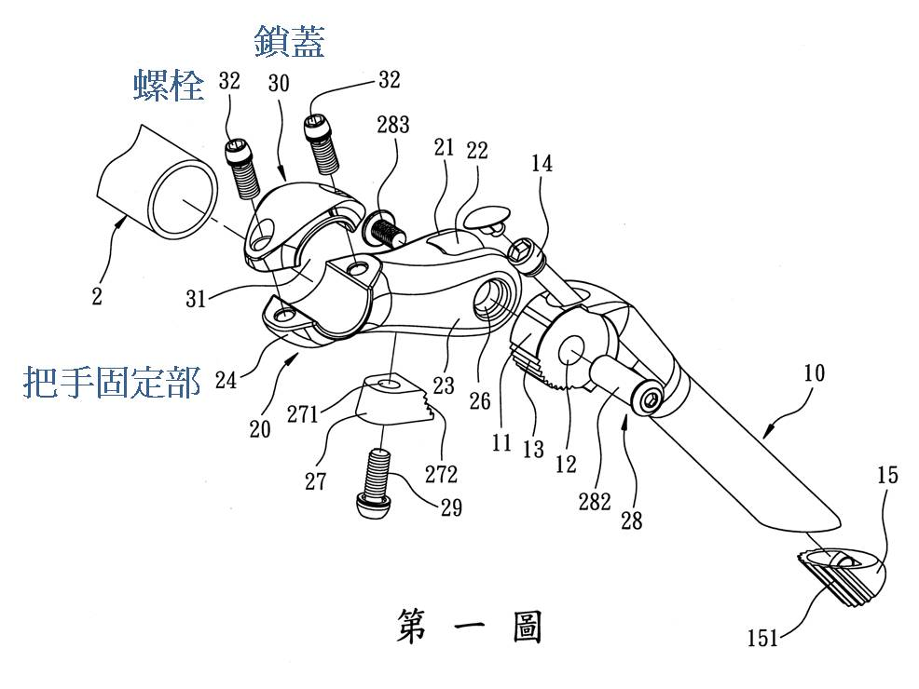

【第二圖：組合剖面圖，說明該習知自行車立管裝置之組合狀態】



